Sistema Detector de Crisis Financiera
Fase de Elaboración

Versión 0.1

INDICE

Contents
1. Introducción 3
2. Modelo de casos de uso (80% completo) 3
Especificación de caso de uso: Consultar Información 3
Consultar Información Descripción 3
Flujo de Eventos 4
Flujo Básico 4
Flujos Alternativos 4
Precondiciones 4
El usuario debe seleccionar uno de los departamentos. 4
Puntos de Extensión 5
El analista no tiene acceso. 5
Diagrama De Actividades 5
Especificación de caso de uso: Procesar Información 6
Analizar Información Descripción 6
Flujo de Eventos 6
Flujo Básico 6
Flujos Alternativos 6
Precondiciones 7
El usuario debe seleccionar un departamento 7
El usuario debe estar registrado y contar con el nivel de acceso. 7
Poscondiciones 7
El sistema registra los resultados obtenidos en cada operación. 7
Puntos de Extensión 7
El analista no tiene acceso. 7
El analista quiere cambiar de sección. 7
Diagrama de Actividades 7
Especificación de caso de uso: 8
Autentificar Usuario 8
Autenticar Usuario Descripción 8
Flujo de Eventos 8
Flujo Básico 8
Flujos Alternativos 8
Precondiciones 9
El usuario debe solicitar la autentificación en el sistema. 9
Poscondiciones 9
Se activa la sesión del usuario 9
Puntos de Extensión 9
El analista no ingreso uno o más datos de entrada. 9
El nombre usuario o contraseña que el analista ingreso no se encuentra en la base de datos. 9
Diagrama de Actividades 9
3. Especificación de req. funcionales y no funcionales. 10
Descripción general 10
Perspectiva del producto 10
Funcionalidad de producto 10
Características de los usuarios 10
Restricciones 10
Suposiciones y dependencias 11
Evolución previsible del sistema 11
Requisitos específicos 11
Requisitos comunes de los interfaces 11
Interfaces de usuario 11
Interfaces de hardware 11
Interfaces de software 12
Interfaces de comunicación 12
Requisitos funcionales 12
Requisito funcional 1 12
Requisito funcional 2 12
Requisito funcional 3 13
Requisito funcional 4 13
Requisitos no funcionales 14
Requisitos de rendimiento 14
La infraestructura de red, así como sus terminales deben cumplir con normas según la IEEE en la forma de conexión a los equipos, para tener tiempos de respuesta mínimos. 14
Seguridad 14
Fiabilidad 14
Disponibilidad 15
Mantenibilidad 15
Portabilidad 15
3. Arquitectura del Sistema 16
16
5. Lista de riesgos revisados 17
5.1 Riesgo Técnico: Falta de Conocimiento de la herramienta de Desarrollo 17
5.1.1 Magnitud de Riesgo 17
5.1.2 Descripción 17
5.1.3 Impactos 17
5.1.4 Plan de Contingencia 17
5.2 Riesgo Genérico: Falla de dirección 17
5.2.1 Magnitud de Riesgo 17
5.2.2 Descripción 17
5.2.3 Impacto 17
5.2.4 Estrategia de Mitigación 17
5.2.5 Plan de Contingencia 17
5.3 Riesgo Genérico: Deserción de integrantes del equipo 17
5.3.1 Magnitud de Riesgo 17
5.3.2 Descripción 18
5.3.3 Impacto 18
5.3.4 Estrategia de Mitigación 18
5.3.5 Plan de Contingencia 18
5.4 Riesgo del Negocio: Falta de especificación de requerimientos 18
5.4.1 Magnitud de Riesgo 18
5.4.2 Descripción 18
5.4.3 Impacto 18
5.4.4 Estrategia de Mitigación 18
5.4.5 Plan de Contingencia 18
5.5 Riesgo Genérico: Falta de organización dentro del equipo de desarrollo 18
5.5.1 Magnitud de Riesgo 18
5.5.2 Descripción 18
5.5.3 Impacto 18
5.5.4 Estrategia de Mitigación 19
5.5.5 Plan de Contingencia 19
5.6 Riesgo Genérico: Enfermedad del personal 19
5.6.1 Magnitud de Riesgo 19
5.6.2 Descripción 19
5.6.3 Impacto 19
5.6.4 Plan de Contingencia 19
5.7 Riesgo Genérico: Subestimar tiempos 19
5.7.1 Magnitud de Riesgo 19
5.7.2 Descripción 19
5.7.3 Impacto 19
5.7.4 Estrategia de Mitigación 19
5.7.5 Plan de Contingencia 19
5.8 Riesgo Técnico: Falta de experiencia en el manejo de las herramientas CASE 20
5.8.1 Magnitud de Riesgo 20
5.8.2 Descripción 20
5.8.3 Impacto 20
5.8.4 Estrategia de Mitigación 20
5.8.5 Plan de Contingencia 20
5.9 Riesgo de Negocio: Cambio de fechas de entrega del proyecto 20
5.9.1 Magnitud de Riesgo 20
5.9.2 Descripción 20
5.9.3 Impactos 20
5.9.4 Estrategia de Mitigación 20
5.9.5 Plan de Contingencia 20
5.10 Riesgo de Negocio: Cambio en los requerimientos del cliente 21
5.10.1 Magnitud del Riesgo 21
5.10.2 Descripción 21
5.10.3 Impacto 21
5.10.4 Estrategia de Mitigación 21
5.10.5 Plan de Contingencia 21
5.11 Riesgo Técnico: falla en la conexión con el servidor 21
5.11.1 Magnitud de Riesgo 21
5.11.2 Descripción 21
5.11.3 Impactos 21
5.11.4 Estrategia de Mitigación 21
5.11.5 Plan de Contingencia 21
5.12 Riesgo Técnico: falla en la conexión a la base de datos 21
5.12.1 Magnitud de Riesgo 21
5.12.2 Descripción 22
5.12.3 Impactos 22
5.12.4 Plan de Contingencia 22
5.13 Riesgo Técnico: Falla en la consulta a la base de datos 22
5.12.1 Magnitud de Riesgo 22
5.12.2 Descripción 22
5.12.3 Impactos 22
5.12.4 Plan de Contingencia 22
6. Plan de desarrollo general para el proyecto 22
Propósito, Alcance y Objetivos 22
Suposiciones y Restricciones 23
Organización del Proyecto 23
Participantes en el Proyecto 23
Interfaces Externas 23
Roles y Responsabilidades 23
Gestión del Proceso 24
Hitos del Proyecto 24
Tareas Criticas del Proyecto 24
Estimaciones del Proyecto 25
Plan del Proyecto 25
Plan de las Fases 25
Integrantes 26

1. Introducción

El presente documento provee una visión inicial para la arquitectura de la aplicación Sistema Detector de Crisis Financiera de la empresa Banco Multinacional. De esta manera se busca capturar y mostrar las decisiones importantes que serán tomadas en el desarrollo de la misma, así como la determinación de las tareas, tiempos de entrega, asignación de recursos y prototipos que serán utilizados durante la fase de dearrollo.

2. Modelo de casos de uso (80% completo)

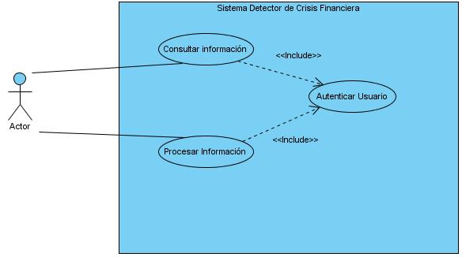

Especificación de caso de uso: Consultar Información

Consultar Información Descripción

El sistema deberá permitir al Analista acceder a los cuatro departamentos: Monetaria, Política, Sistemas Financiero y Manejo de ahorros. En cada uno de los departamentos se puede filtrar información de 3 formas diferentes: Información de 3 días anteriores, Información de una semana anterior e Información de un mes anterior. El sistema mostrara el resultado de la consulta al usuario. Como cada usuario tiene acceso a determinados departamentos el sistema debe detectar y notificar cuando se quiere acceder a un departamento donde no se tiene permiso.
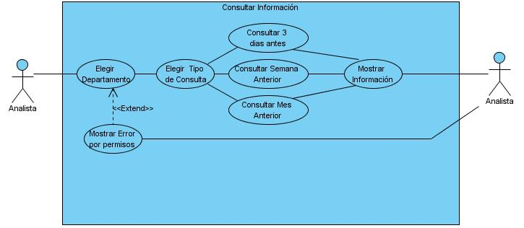

Flujo de Eventos

Flujo Básico

1. El sistema muestra el formulario donde el usuario escoge un departamento para realizar una consulta.
2. El sistema validará el acceso.
3. El sistema validará el tipo de consulta seleccionada.
4. El sistema mostrará los resultados obtenidos de la consulta.
5. Fin

Flujos Alternativos

Flujo alternativo 1

2.2.1.1 Condición: El analista no tiene acceso a esa información.

2.2.1.2 El sistema informa que no se cuentan con los permisos necesarios.

2.2.1.4 Vuelve al paso 1.

Precondiciones

El usuario debe seleccionar uno de los departamentos.
3.2 El usuario debe estar registrado y tener el nivel de acceso.

Puntos de Extensión

El analista no tiene acceso.

Diagrama De Actividades

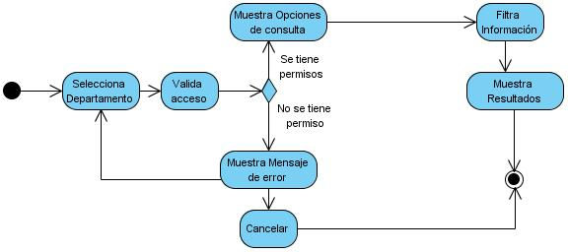

Especificación de caso de uso: Procesar Información

Analizar Información Descripción
El sistema deberá permitir al Analista acceder a los cuatro departamentos: Monetaria, Política, Sistemas Financiero y Manejo de ahorros. En cada departamento podrá filtrar información de interés para que el sistema por medio de un algoritmo detecte futuros riesgos financieros y mostrará al usuario el resultado final de dicho proceso.

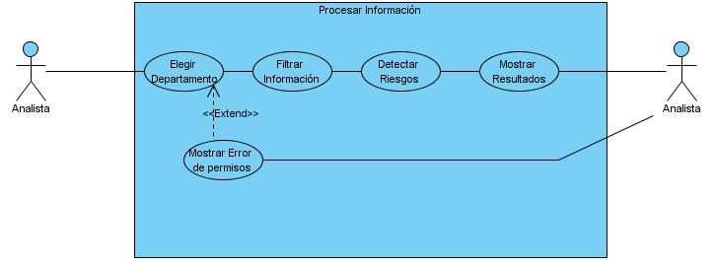
Flujo de Eventos

Flujo Básico

1. El sistema muestra el formulario donde el usuario escoge un departamento.
2. El sistema validará el acceso.
3. El sistema permitirá hacer un filtro de la información de interés.
3. El sistema procesará la información seleccionada para detectar crisis financieras.
4. El sistema mostrará los resultados obtenidos de la operación previa.
5. Fin

Flujos Alternativos

Flujo alternativo 1

2.2.1.1 Condición: El analista no tiene acceso a esa información

2.2.1.2 El sistema informa que no se cuentan con los permisos necesarios.

2.2.1.4 Vuelve al paso 1.

Flujo alternativo 2

2.2.2.1 Condición: El analista quiere cambiar de sección.

2.2.2.2 El sistema redirecciona al analista al formulario donde puede ver el tipo de información que puede procesar.

2.2.2.3 Vuelve al paso 1.

Precondiciones

El usuario debe seleccionar un departamento

El usuario debe estar registrado y contar con el nivel de acceso.

Poscondiciones

El sistema registra los resultados obtenidos en cada operación.

Puntos de Extensión

El analista no tiene acceso.

El analista quiere cambiar de sección.
5.3 El sistema no puede procesar algún tipo de información.

Diagrama de Actividades

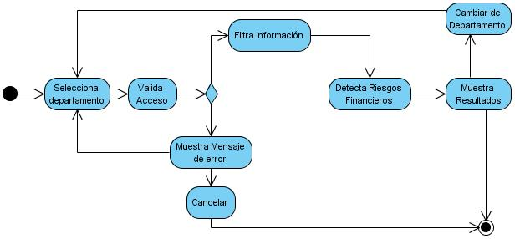

Especificación de caso de uso:

Autentificar Usuario

Autenticar Usuario Descripción
El sistema deberá permitir al Analista identificarse mediante un nombre de usuario y una contraseña para tener acceso a operaciones permitidas como analizar y procesar información.

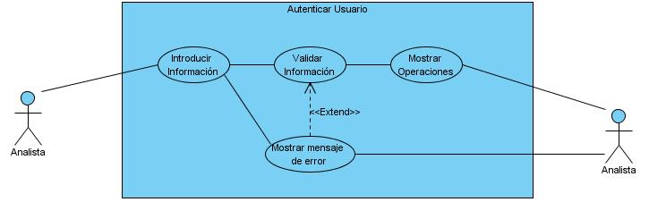

Flujo de Eventos

Flujo Básico

1. El sistema muestra el formulario autentificar cliente.
2. El usuario ingresa los datos “nombre de usuario” y “contraseña” para después dar clic en el botón 'Ingresar'.
3. El sistema verifica los datos de entrada.
4. El sistema permite acceder al analista.
5. Fin

Flujos Alternativos

Flujo alternativo 1

2.2.1.1Condición: Faltan ingresar datos de entrada obligatorios.

2.2.1.2 El sistema informa que faltan ingresar datos de entrada obligatorios.

2.2.1.3 El sistema muestra el formulario de alta indicando los campos faltantes.

2.2.1.4 Vuelve al paso 2.

Flujo alternativo 2

2.2.2.1 Condición: El usuario no está dado de alta en la base de datos del sistema.

2.2.2.2 El sistema informa al analista que su nombre se usuario o contraseña se desconoce.

2.2.2.3 Vuelve al paso 2.

Precondiciones

El usuario debe solicitar la autentificación en el sistema.

Poscondiciones

Se activa la sesión del usuario

Puntos de Extensión

El analista no ingreso uno o más datos de entrada.

El nombre usuario o contraseña que el analista ingreso no se encuentra en la base de datos.

Diagrama de Actividades
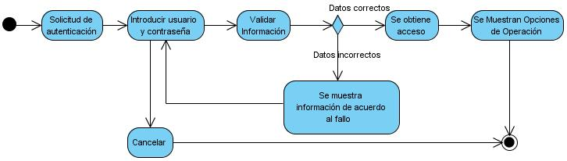

3. Especificación de req. funcionales y no funcionales.

Descripción general

Perspectiva del producto

El sistema que se va a desarrollar es independiente, y tendrá un diseño modular para gestionar los diferentes volúmenes de información dentro del banco.

Funcionalidad de producto

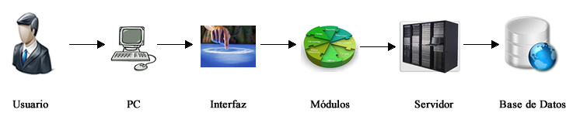

Usuario: podrá acceder a una PC cliente para realizar una operación dentro del sistema con su propia autentificación
PC: hardware que podrá conectarse de forma limitada a la base de datos
Interfaz: Cosiste en un conjunto de menús y ventanas para la comunicación del cada módulo
Módulos: son la funcionalidad que se le va otorgar al sistema dependiendo el tipo de usuario
Servidor: hardware que administra las peticiones de los clientes o usuarios para consular información
Base de Datos: Repositorio de almacenamiento de la información de la empresa

Características de los usuarios
Tipo de usuario | [Inserte aquí el texto]
Formación | [Inserte aquí el texto]
Habilidades | [Inserte aquí el texto]
Actividades | [Inserte aquí el texto]

Descripción de los usuarios del producto, incluyendo nivel educacional, experiencia y experiencia técnica.

Restricciones

El sistema será desarrollado en JAVA un lenguaje con una orientación a objetos del 97%, el motor de la base de datos es MySQL server y la metodología para el desarrollo se basará en una metodología en 3 capas.

Suposiciones y dependencias

Ninguna.

Evolución previsible del sistema

En un futuro el sistema podrá, comparar con otros modelos de análisis de datos y mejorar la predicción de Crisis.
En cuanto a la seguridad, se manejaran protocolos criptográficos mas seguros y robustos.

Requisitos específicos

R1: Permitir la autenticación de los usuarios.
R2: Permitir la gestión (crear, modificar, eliminar) de usuarios.
R3: Realizar operaciones de análisis de información.
R4: Realizar operaciones de procesar información.

Requisitos comunes de los interfaces

Interfaces de usuario

Las interfaces de usuario están relacionadas con las pantallas, ventanas (formularios) que debe manipular el usuario para realizar una operación determinada. Dicha manipulación el usuario la realizará por medio del teclado y el
Mouse (ratón).
Es importante mencionar que las interfaces de usuario también abarcan las ayudas correspondientes en cada uno de los procesos que realice el sistema.
Las interfaces de usuario ayudaran al usuario final trabajando en un ambiente, por lo que se dichas interfaces incluirán:

- Botones
- Menús despegables
- Mensajes informativos
- Mensajes de error
- Cuadros de diálogo
- Formularios para el ingreso, modificación, actualización y eliminación de datos. Así como para las operaciones y las ayudas que se mencionó anteriormente.
- Otro

Interfaces de hardware

- La pantalla del monitor.- el software deberá mostrar información al usuario a través de la pantalla del monitor.
- Ratón.- el software debe interactuar con el movimiento del ratón y los botones del ratón. El ratón se activan las zonas de entrada de datos, botones de comando y seleccione las opciones de los menús.
- Teclado.- el software deberán interactuar con las pulsaciones del teclado.
- Impresora.- el software imprimirá los reportes en la impresora instalada.

Interfaces de software

Ninguna.

Interfaces de comunicación

La interfaz de comunicación entre el servidor de base de datos y la aplicación desarrollada en JAVA se lo realiza mediante JDBC.

Requisitos funcionales

Requisito funcional 1

Número de requisito | RF1
Nombre de requisito | Permitir autenticación de usuarios
Tipo | Requisito
Fuente del requisito | BD Tabla: Usuario Campos: User y Password
Prioridad del requisito | Alta/Esencial

INTRODUCCION
El sistema debe permitir el ingreso del nombre y password del usuario para realizar las diferentes funciones que tendrá cada uno.
ENTRADAS
Nombres, Apellidos, Contraseña, Tipo de Usuario (Analista, Gerente).
PROCESOS
El sistema pedirá la correspondiente identificación como administrador. Nos ubicamos en la parte de Administrar del menú principal y escogemos Usuario.
El sistema pedirá los correspondientes datos del nuevo usuario luego verificara que no haya espacios en blanco, en el caso de ningún error guardara los datos del nuevo usuario.
SALIDAS
Las salidas van dirigidas a: Administrador (Gerente).
Mensaje de error en el caso de no haber llenado algún campo.
Mensaje de error en el caso de ingresar un nombre de usuario ya existente en la base de datos
Mensaje de error en casos de ingresar incorrectamente los datos es decir que el formato de los datos sea incorrecto.

Requisito funcional 2

Número de requisito | RF2
Nombre de requisito | Permitir gestión (crear, eliminar, modificar) usuarios.
Tipo | Requisito
Fuente del requisito | BD Tabla: Usuario
Prioridad del requisito | Alta/Esencial

INTRODUCCION
El sistema debe permitir gestionar es decir crear, modificar y eliminar registros de usuarios.
ENTRADAS
Nombres, Apellidos, Tipo de Usuario (Analista, Gerente), Dirección, Teléfono.
PROCESOS
Para cumplir con este requerimiento se le presentara una sola pantalla donde el sistema pedirá la correspondiente identificación como administrador. Nos ubicamos en la parte de Administrar del menú principal y escogemos Usuario.
El sistema pedirá los correspondientes datos del nuevo usuario, cliente o socio luego verificara que no haya espacios en blanco, en el caso de ningún error guardara los datos del nuevo usuario. En este mismo formulario podrá crear, modificar y guardar.
SALIDAS
Las salidas van dirigidas a: Administrador (Gerente).
Mensaje de error en el caso de no haber llenado algún campo.
Mensaje de error en el caso de ingresar un usuario ya existente o información mal ingresada en la base de datos.
Mensaje de error en casos de ingresar incorrectamente los datos es decir que el formato de los datos sea incorrecto.

Requisito funcional 3

Número de requisito | RF3
Nombre de requisito | Permitir operación de análisis de información.
Tipo | Requisito
Fuente del requisito | Diferentes tablas de la BD de acuerdo a la información a analizar.
Prioridad del requisito | Alta/Esencial

INTRODUCCION
El sistema debe permitir analizar información solicitada por el usuario.
ENTRADAS
Tipo de información requerida
PROCESOS
Para cumplir con este requerimiento se le presentara una pantalla donde el sistema mostrará los diferentes tipos de información que se puede analizar.
El sistema permitirá hacer un filtro de información de interés.
El sistema permitirá analizar la información filtrada y almacenarla en algún lugar de ser solicitado.
SALIDAS
Las salidas van dirigidas a: Analista
Mensaje de error en el caso de no poder procesar algún tipo de información.
Mensaje de confirmación de cancelación del análisis en caso de ser solicitado.
Paquete de información después del análisis.

Requisito funcional 4

Número de requisito | RF4
Nombre de requisito | Permitir operación de procesar información
Tipo | Requisito
Fuente del requisito | Diferentes tablas de la BD de acuerdo a la información que fue analizada.
Prioridad del requisito | Alta/Esencial

INTRODUCCION
El sistema debe permitir procesar información solicitada por el usuario.
ENTRADAS
Tipo de información requerida
PROCESOS
Para cumplir con este requerimiento se le presentara una pantalla donde el sistema mostrará los diferentes tipos de información que se puede procesar.
El sistema permitirá importar información la cual será procesada.
El sistema realizar diferentes operaciones con la información proporcionada por el usuario.
SALIDAS
Las salidas van dirigidas a: Analista
Mensaje de error en el caso de no poder procesar algún tipo de información.
Mensaje de confirmación de cancelación del análisis en caso de ser solicitado.
Resultados del procesamiento de la información.

Requisitos no funcionales

Requisitos de rendimiento

La infraestructura de red, así como sus terminales deben cumplir con normas según la IEEE en la forma de conexión a los equipos, para tener tiempos de respuesta mínimos.
Numero de terminales a manejar:
- Se contará con un servidor de base de datos.
- Número de usuarios simultáneos:
El número de usuarios que interactuaran simultáneamente con nuestro sistema aun no se encuentra definido.
- El servidor de base de datos, deberá tener un respaldo apropiado, así como personal técnico listo para cualquier eventualidad.

Seguridad

La seguridad del sistema es por:
- Uso de contraseñas para cada usuario. Esto permitirá que tengan acceso al sistema solo las personas que tienen autorización.
- Registros de ingreso al sistema.
- Creación de roles y asignarlos a cada usuario dependiendo su funcionalidad.

Fiabilidad

Es uno de los factores que dará confianza al cliente, para lo cual el sistema está controlando todo tipo de transacción y esta apto para responder a todo tipo de incidente.

Disponibilidad

El sistema ha sido desarrollado tomando en cuenta las necesidades, requerimientos, reglas, política, misión, objetivos etc. De la cooperativa, por lo que se encuentra disponible el 80% del tiempo del día tomando en cuenta que el día tiene 24 horas; mientras que el 20% del tiempo es para tareas administrativas sobre el sistema.

Mantenibilidad

El sistema cuenta con características parametrizables lo que permitirá futuros mantenimientos. Es decir cada tres meses se va a realizar un mantenimiento preventivo, encargado de hacerlo están los desarrolladores.

Portabilidad

Una de las ventajas de utilizar herramientas y lenguajes basados en Sw libre estamos garantizando la portabilidad. De esta manera:
- 99.9% es portable la aplicación por el simple hecho de utilizar el lenguaje y plataforma JAVA.
- 99% es portable la base de datos, MySQL es decir puedo tenerlo en Windows, Linux, Mac OS.

3. Arquitectura del Sistema
En el siguiente diagrama, se muestra la arquitectura principal del sistema “Cliente-Servidor”, utilizando “Web Services” o Servicios Web basados en el protocolo SOAP para comunicarse.

Como podemos apreciar, el servidor del sistema se encontrará en un dispositivo que tenga desplegado o montado un servidor de aplicaciones: “Apache Tomcat 7.0”. En él, se encontrarán desplegados, por medio de un contenedor .war, los servicios web que el cliente necesite consumir para la consulta a la base de datos, los servicios web utilizarán el protocolo HTTP para la conexión y SOAP como protocolo de transporte. Dentro del contenedor, se encontrarán los componentes necesarios para realizar la conexión a la base de datos y las consultas. También podemos encontrar el componente .java que se encargará de realizar las operaciones del servicio web y finalmente, se encuentra una especificación de despliegue, esto es, que al momento del despliegue del servicio, la ejecución se realizará como un “hilo” o “thread” dentro del sistema y especifica la validez del anidamiento de transacciones dentro del servidor.

Por parte del cliente, existirá un aplicación desarrollada en el entorno de ejecución “java”, que estará compuesta de los componentes para llamar el Servicio Web a través del protocolo SOAP y el componente que mostrará la interfaz de usuario para que el cliente pueda counicarse de manera más sencilla con el sistema.

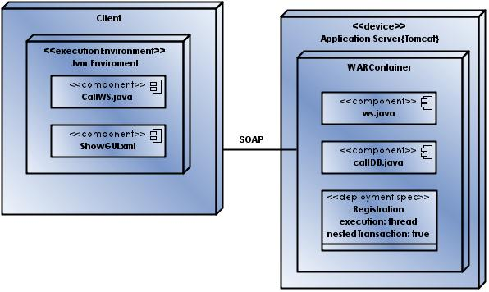

5. Lista de riesgos revisados

5.1 Riesgo Técnico: Falta de Conocimiento de la herramienta de Desarrollo

5.1.1 Magnitud de Riesgo
Alta

5.1.2 Descripción
Este tipo de riesgo se presenta en caso de que el equipo de trabajo no este familiarizado con el entorno de desarrollo.

5.1.3 Impactos
Retraso en la implementación, Tolerable.

5.1.4 Plan de Contingencia
En caso de que el riesgo se haga patente se tendrá que asignar a una persona en especifico para que aprenda el lenguaje y pueda trasmitir el conocimiento a lo demás integrantes del equipo, para así disminuir el tiempo de aprendizaje de este.

5.2 Riesgo Genérico: Falla de dirección

5.2.1 Magnitud de Riesgo
Baja

5.2.2 Descripción
Este tipo de riesgo se presenta en caso de que dentro del equipo de desarrollo no exista un líder o alguna persona que se encargue de distribuir el trabajo.

5.2.3 Impacto
Serio

5.2.4 Estrategia de Mitigación
La forma de reducir este riesgo es nombrar un líder de proyecto que se encargue de supervisar los avances de los integrantes.

5.2.5 Plan de Contingencia
En caso de que el riesgo se haga patente se tendría que convocar juntas periódicas de staff donde se discutan las acciones que están afectando al proyecto.

5.3 Riesgo Genérico: Deserción de integrantes del equipo

5.3.1 Magnitud de Riesgo
Baja

5.3.2 Descripción
Este tipo de riesgo se presenta en caso de falta de interés hacia el proyecto o de problemas con otros integrantes.

5.3.3 Impacto
Serio

5.3.4 Estrategia de Mitigación
La forma de reducir este riesgo es hacer un programa de integración entre los miembros del equipo.

5.3.5 Plan de Contingencia
En caso de que el riesgo se hace patente se tendría que reasignar la parte de su trabajo a una persona o varias e inclusive a todo el equipo.

5.4 Riesgo del Negocio: Falta de especificación de requerimientos

5.4.1 Magnitud de Riesgo
Media

5.4.2 Descripción
Este tipo de riesgo se presenta cuando el cliente no proporciona requerimientos concretos o ambiguos difíciles de interpretar para el equipo de desarrollo.

5.4.3 Impacto
Serio

5.4.4 Estrategia de Mitigación
La forma de reducir este riesgo es pedir un formato donde vengan especificaciones claramente los requerimientos del cliente.

5.4.5 Plan de Contingencia

5.5 Riesgo Genérico: Falta de organización dentro del equipo de desarrollo

5.5.1 Magnitud de Riesgo
Alta

5.5.2 Descripción
Este tipo de riesgo se presenta cuando no están repartido de forma adecuada y especifica el trabajo dentro del equipo de desarrollo.

5.5.3 Impacto
Insignificante

5.5.4 Estrategia de Mitigación
La forma de reducir este riesgo es hacer una planeación de la carga de trabajo, para evitar la carga o la disminución de trabajo en los integrantes del equipo.

5.5.5 Plan de Contingencia
Realizar juntas de staff a manera de organizar y orientar al equipo hacia donde queremos llegar y así hacer más equitativa la asignación de tareas.

5.6 Riesgo Genérico: Enfermedad del personal

5.6.1 Magnitud de Riesgo
Baja

5.6.2 Descripción
Este tipo de riesgo se presenta cuando uno ovarios miembros del equipo se ausentan del proyecto por causa de alguna enfermedad.

5.6.3 Impacto
Insignificante

5.6.4 Plan de Contingencia
Reorganizar el quipo de manera que se pueda sacar el trabajo del personal ausente y los miembros comprendan el trabajo de los demás.

5.7 Riesgo Genérico: Subestimar tiempos

5.7.1 Magnitud de Riesgo
Media

5.7.2 Descripción
Este tipo de riesgos se presenta cuando no se hace un análisis objetivo de las etapas de nuestro proceso.

5.7.3 Impacto
Catastrófico

5.7.4 Estrategia de Mitigación
Realizar una calendarización de las tareas de nuestros procesos y supervisar que se estén cumpliendo en estricto apego a las fechas establecidas.

5.7.5 Plan de Contingencia
Después de análisis de las etapas de desarrollo establecer nuestras fechas y dar a cada etapa un tiempo de margen por si surge algún imprevisto.

5.8 Riesgo Técnico: Falta de experiencia en el manejo de las herramientas CASE

5.8.1 Magnitud de Riesgo
Media

5.8.2 Descripción
Este tipo de riesgo se presenta cuando el equipo de desarrollo no tiene la preparación adecuada para el manejo de las herramientas CASE utilizadas.

5.8.3 Impacto
Catastrófico

5.8.4 Estrategia de Mitigación
La forma de reducir es mediante la capacitación del equipo de trabajo antes de emplear las herramientas y la continua asesoría técnica durante el desarrollo del sistema.

5.8.5 Plan de Contingencia
Es caso de que el riesgo se presente se tendría que buscar personal especializado para que interviniera durante los módulos donde se necesitan utilizar las herramientas.

5.9 Riesgo de Negocio: Cambio de fechas de entrega del proyecto

5.9.1 Magnitud de Riesgo
Media

5.9.2 Descripción
Este tipo de riesgo se presenta cuando por circunstancias ajenas al equipo de desarrollo el cliente adelanta la fecha de entrega de avances del sistema.

5.9.3 Impactos
Catastrófico

5.9.4 Estrategia de Mitigación
No hay forma de reducir este riesgo

5.9.5 Plan de Contingencia
En caso de que el riesgo se presente se tendría que llegar a un acuerdo con el cliente para ajustar las fechas de tal forma que el equipo de desarrollo pudiera terminar el avance del sistema.

5.10 Riesgo de Negocio: Cambio en los requerimientos del cliente

5.10.1 Magnitud del Riesgo
Media

5.10.2 Descripción
Este tipo de riesgo se presenta cuando el mercado del cliente a cambiado.

5.10.3 Impacto
Catastrófico

5.10.4 Estrategia de Mitigación
Realizar una adecuada estimación de requerimientos con el cliente considerando la posibilidad de cambio de los mismos.

5.10.5 Plan de Contingencia
Si el riesgo se presenta realizar nuevas reuniones con el cliente para poder establecer los nuevos requerimientos del cliente.

5.11 Riesgo Técnico: falla en la conexión con el servidor

5.11.1 Magnitud de Riesgo
Alta

5.11.2 Descripción
Este tipo de riesgo se presenta en caso de que el servidor que contiene la aplicación del sistema no este levantado correctamente o se caiga.

5.11.3 Impactos
catastrófico, la aplicacion no estaria accesible o disponible en el momento requerido

5.11.4 Estrategia de Mitigación
En caso de que el servidor no este disponible se tendrá replica de la información en otro servidor haciendo con ello un replica tanto en la información consultada como en la edición de dicha información en tiempo real.

5.11.5 Plan de Contingencia
si el riesgo siguiera presente, aun accediendo a dos servidores se analizaría la posibilidad de tener un servidor propio.

5.12 Riesgo Técnico: falla en la conexión a la base de datos

5.12.1 Magnitud de Riesgo
Alta

5.12.2 Descripción
Este tipo de riesgo se presenta en caso de que el cliente quiera acceder a la base de datos , y el servidor no se encuentre disponible para poder obtener información de la base de datos.

5.12.3 Impactos
Serio, la información no seria accesible para el cliente.

5.12.4 Plan de Contingencia
si el riesgo siguiera presente, se fragmentara la base de datos en los dos servidores.

5.13 Riesgo Técnico: Falla en la consulta a la base de datos

5.12.1 Magnitud de Riesgo
Alta

5.12.2 Descripción
Este tipo de riesgo se presenta en caso de que el cliente quiera acceder a la base de datos haciendo alguna consulta y no se obtenga el resultado esperado

5.12.3 Impactos
Serio, la información consultada sería errónea o nula.

5.12.4 Plan de Contingencia
Revisar de nuevo la base datos, analizarla y volver a diseñar si es necesario para eliminar cualquier redundancia existente.

6. Plan de desarrollo general para el proyecto

Propósito, Alcance y Objetivos
La información que a continuación se incluye ha sido extraída de las diferentes reuniones que se han celebrado con el representante de la empresa desde el inicio del proyecto, Tanibet Pérez de los Santos Mondragón.
El Banco Multinacional lleva a cabo el préstamo de dinero a personas y también a empresas. La gestión de este dinero como toda empresa es complicada, ya que hay bancos que participan en la bolsa y por lo tanto es un mercado competitivo como en el que se encuentra dicha empresa que tomara una previsible adaptación a los nuevos sistemas de información y a la evolución tecnológica.
El Banco multinacional considera necesario el desarrollo de un sistema que le permita detectar y prevenir caídas de bolsas y así mantenerse competitiva, extrayendo datos estadísticos y analizándolos.
El proyecto debe proporcionar una propuesta para el desarrollo de toso los subsistemas implicados en la gestión del dinero y obtención de datos, estos subsistemas son:
- Monetaria
- Política
- Sistemas Financieros
- Manejo de Fondos

Suposiciones y Restricciones
Las suposiciones y restricciones respecto al sistema, y que se derivan directamente de las entrevistas con el representante de la empresa son:

- Debe contemplar las implicaciones de los siguientes puntos críticos:
- Caracteres multilingües
- Sistemas seguros: protección de información, seguridad en las trasmisiones de datos, etc.
- Gestión de flujos de trabajo, seguridad de transacciones e intercambio de información.
- Adaptación a la normativa de Protección de Datos

Como es natural, la lista de suposiciones y restricciones se incrementara durante el desarrollo del proyecto particularmente una vez establecido el artefacto “Visión”.

Organización del Proyecto

Participantes en el Proyecto
De momento no se incluye el personal que designará El Banco Multinacional como responsable del proyecto, comité de control y seguimiento u otros que validen el sistema.
El personal por parte de la empresa adjudicataria, considerando las fases de Inicio, Elaboración, Construcción y Transición, estará formado por los siguientes puestos de trabajo y personal asociado:

Jefe de Proyecto.
Labor de Rolando Castañón Méndez, alumno de la carrera Ing. Sistemas Computacionales de IPN, con experiencia de herramientas CASE y notaciones UML y proceso de desarrollo RUP.
Analistas - Programadores.
Con experiencia en el entorno de desarrollo del proyecto, con el fin de que los prototipos puedan ser lo mas cercanos posibles al producto final. Este trabajo ha sido encomendado a Beatriz Vázquez Hernández, Erika Adriana …

Interfaces Externas
El Banco Multinacional definirá la información de requisitos del sistema y será evaluado por el representante.
El equipo de desarrollo interactuará activamente con el representante del banco Multinacional para la especificación y validación de los artefactos generados.

Roles y Responsabilidades
A continuación se describen las principales responsabilidades de cada uno de los puestos en el equipo de desarrollo durante las fases de Inicio y Elaboración, de acuerdo con los roles que desempeñan en RUP.

Puesto | Responsabilidad
Jefe de Proyecto | El jefe de proyecto asigna los recursos, gestiona las prioridades, coordina las interacciones con los clientes y usuarios, y mantiene al equipo del proyecto enfocado en los objetivos. El jefe de proyecto también establece un conjunto de prácticas que aseguran la integridad y calidad de los artefactos del proyecto. Además, el jefe de proyecto se encargará de supervisar el establecimiento de la arquitectura del sistema. Gestión de riesgos. Planificación y control del proyecto.
Analista de Sistemas | Captura, especificación y validación de requisitos, interactuando con el cliente y los usuarios mediante entrevistas. Elaboración del Modelo de Análisis y Diseño. Colaboración en la elaboración de las pruebas funcionales y el modelo de datos.
Programador | Construcción de prototipos. Colaboración en la elaboración de las pruebas funcionales, modelo de datos y en las validaciones con el usuario

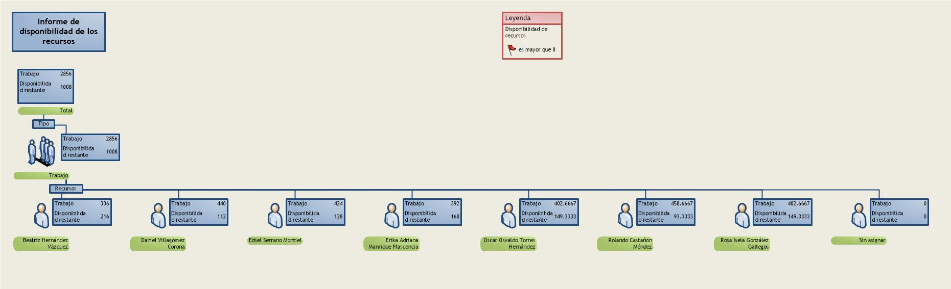

Gestión del Proceso

Hitos del Proyecto
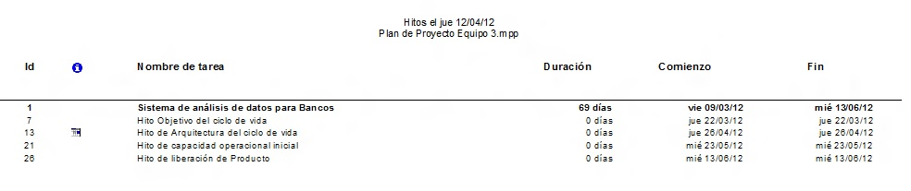

Tareas Criticas del Proyecto
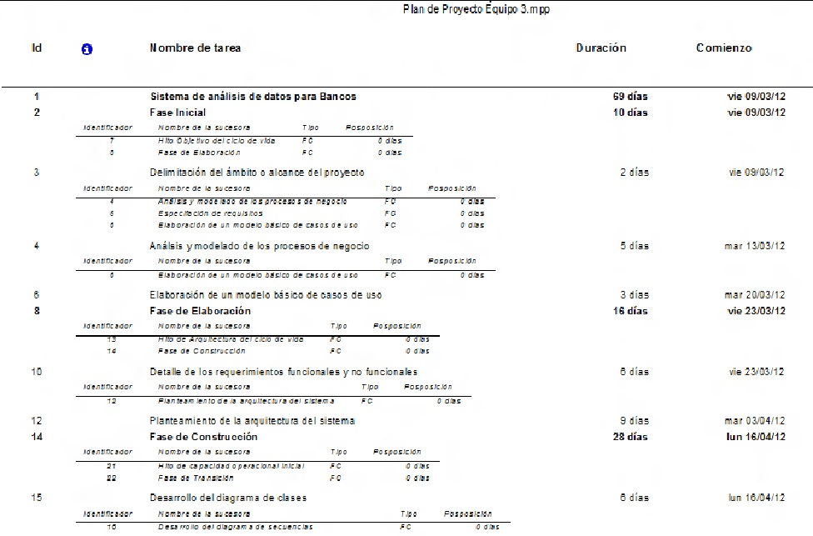

Estimaciones del Proyecto
El presupuesto del proyecto y los recursos involucrados se adjuntan en un documento separado.
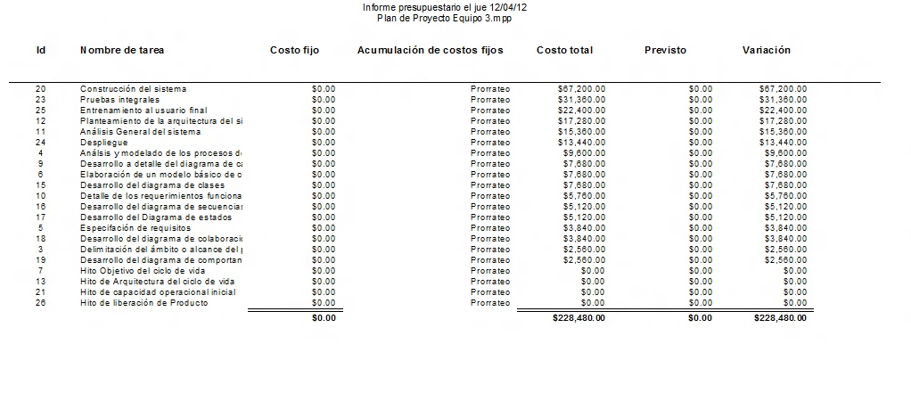

Plan del Proyecto
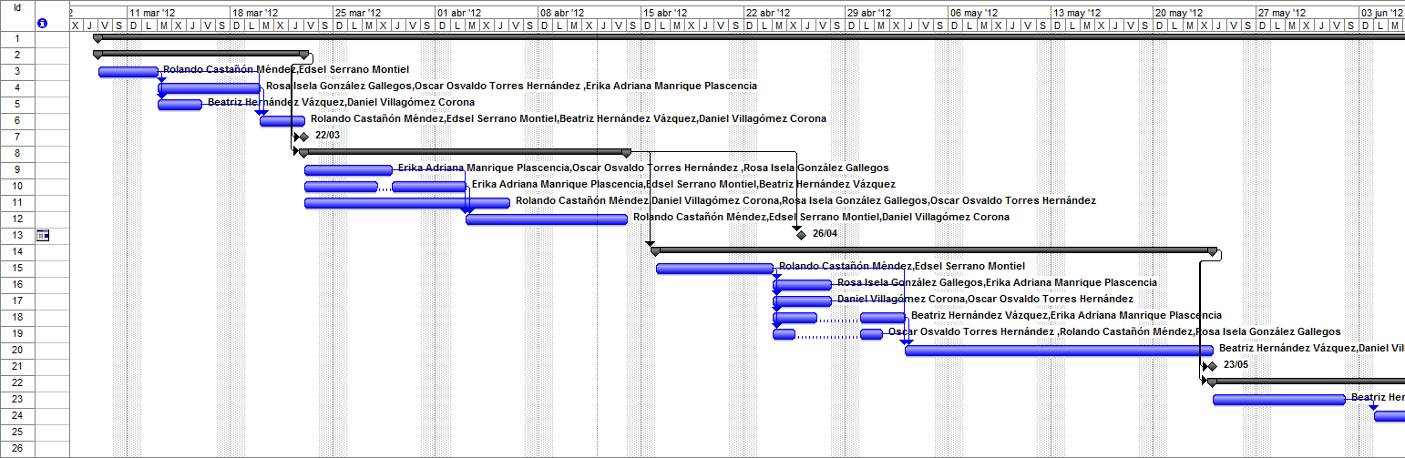
En esta sección se presenta la organización en fases e iteraciones y el calendario del proyecto.

Plan de las Fases
El desarrollo se llevará a cabo en base a fases con una o más iteraciones en cada una de ellas. La siguiente tabla muestra una la distribución de tiempos y el número de iteraciones de cada fase (para las fases de Construcción y Transición es sólo una aproximación muy preliminar)
Fase | Nro. Iteraciones | Duración
Fase de Inicio | 1 | 2 semanas
Fase de Elaboración | 1 | 2 semanas
Fase de Construcción | 2 | 4 semanas
Fase de Transición | 1 | 3 semanas

Los hitos que marcan el final de cada fase se describen en la siguiente tabla.
Descripción | Hito
Fase de Inicio | En esta fase desarrollarán los requisitos del producto desde la perspectiva del usuario, los cuales serán establecidos en el artefacto Visión. Los principales casos de uso serán identificados y se hará un refinamiento del Plan de Desarrollo del Proyecto. La aceptación del cliente /usuario del artefacto Visión y el Plan de Desarrollo marcan el final de esta fase.
Fase de Elaboración | En esta fase se analizan los requisitos y se desarrolla un prototipo de arquitectura (incluyendo las partes más relevantes y / o críticas del sistema). Al final de esta fase, todos los casos de uso correspondientes a requisitos que serán implementados en la primera release de la fase de Construcción deben estar analizados y diseñados (en el Modelo de Análisis / Diseño). La revisión y aceptación del prototipo de la arquitectura del sistema marca el final de esta fase. En nuestro caso particular, por no incluirse las fases siguientes, la revisión y entrega de todos los artefactos hasta este punto de desarrollo también se incluye como hito. La primera iteración tendrá como objetivo la identificación y especificación de los principales casos de uso, así como su realización preliminar en el Modelo de Análisis / Diseño, también permitirá hacer una revisión general del estado de los artefactos hasta este punto y ajustar si es necesario la planificación para asegurar el cumplimiento de los objetivos. Ambas iteraciones tendrán una duración de una semana.
Fase de Construcción | Durante la fase de construcción se terminan de analizar y diseñar todos los casos de uso, refinando el Modelo de Análisis / Diseño. El producto se construye en base a 2 iteraciones, cada una produciendo una release a la cual se le aplican las pruebas y se valida con el cliente / usuario. Se comienza la elaboración de material de apoyo al usuario. El hito que marca el fin de esta fase es la versión de la release 2.0, con la capacidad operacional parcial del producto que se haya considerado como crítica, lista para ser entregada a los usuarios para pruebas beta.
Fase de Transición | En esta fase se prepararán dos releases para distribución, asegurando una implantación y cambio del sistema previo de manera adecuada, incluyendo el entrenamiento de los usuarios. El hito que marca el fin de esta fase incluye, la entrega de toda la documentación del proyecto con los manuales de instalación y todo el material de apoyo al usuario, la finalización del entrenamiento de los usuarios y el empaquetamiento del producto.

Integrantes
Beatriz Hernández Vázquez
Daniel Villagómez Corona
Edsel Serrano Montiel
Erika Adriana Manrique Plascencia
Oscar Osvaldo Torres Hernández
Rolando Castañón Méndez
Rosa Isela González Gallegos

